Actividad 3 de Ciberseguridad

Seguridad de contenedores con Trivy
Resultados documentados el 6 de noviembre de 2026.
La imagen final actividad3-node24:trixie registró cero hallazgos críticos. El análisis conservó 203 hallazgos: 54 altos, 87 medios y 62 bajos. La comparación solicitada con node:18 también se realizó y su reporte original se conserva con 228 críticos.
Una imagen reúne el sistema y los programas con los que Docker crea un contenedor. Se analizaron cuatro imágenes locales para comprobar el efecto de cambiar la base y actualizar sus paquetes.
Gravedad | Node 14  inicial | Node 18  comparación | Node 24  Bookworm | Node 24  Trixie
Críticos | 23 | 228 | 1 | 0
Altos | 572 | 2302 | 40 | 54
Medios | 735 | 6817 | 110 | 87
Bajos | 122 | 2669 | 83 | 62
Desconocidos | 4 | 84 | 0 | 0
Total | 1456 | 12100 | 234 | 203

Los conteos corresponden a hallazgos por paquete, no a identificadores CVE únicos. Se sumaron los registros de vulnerabilidades del sistema operativo y de los paquetes de Node.js en cada JSON.
Los cuatro reportes registran Trivy 0.76.2. La captura muestra la comprobación de su versión:
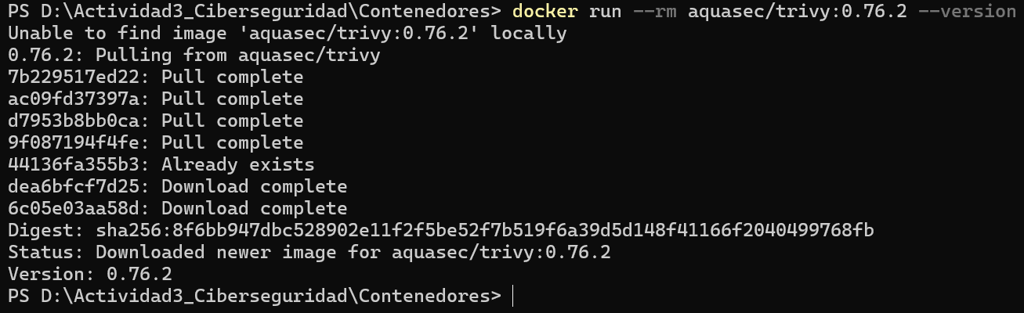

Comparación de las imágenes iniciales

Imagen inicial con Node 14
Dockerfile.node14 produjo actividad3-node14:inicial. Trivy detectó Debian 10.13 y registró 1456 hallazgos, incluidos 23 críticos.
FROM node:14
WORKDIR /app
CMD ["node", "--version"]
Se generó el archivo 03_Trivy_node14_inicial.json y después se revisó su contenido completo:
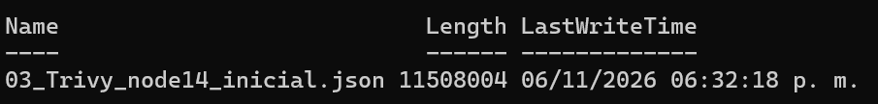

Comparación solicitada con Node 18
Dockerfile.node18 produjo actividad3-node18:comparacion. El reporte identificó Debian 12.11 y registró 12100 hallazgos, incluidos 228 críticos.
FROM node:18
WORKDIR /app
CMD ["node", "--version"]
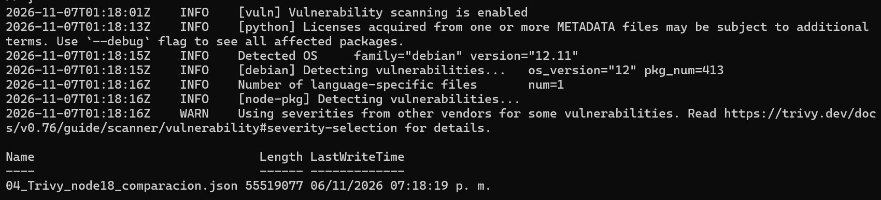
Este cambio mantuvo hallazgos críticos. Los totales también dependen de los paquetes incluidos y de la distribución detectada; no permiten atribuir la diferencia únicamente a la versión de Node.js.
Node 14 y Node 18 aparecen fuera de soporte en la información oficial de Node.js. Node 24 figura como una rama LTS, con soporte de largo plazo, por lo que se añadió como mitigación.
Estado oficial de las versiones de Node.js

Mitigación con Node 24 y Bookworm slim
Se creó actividad3-node24:mitigacion con una base slim, que incluye menos paquetes del sistema. El Dockerfile actualiza los paquetes disponibles y configura node como usuario para el proceso del contenedor.
Contenido de Dockerfile.node24-slim:
FROM node:24-bookworm-slim
RUN apt-get update && DEBIAN_FRONTEND=noninteractive apt-get upgrade -y && rm -rf /var/lib/apt/lists/*
WORKDIR /app
USER node
CMD ["node", "--version"]
La inspección de la imagen confirmó linux/amd64 y usuario=node:
El escaneo identificó Debian 12.15, 88 paquetes del sistema y 234 hallazgos totales. Se mantuvo un crítico:
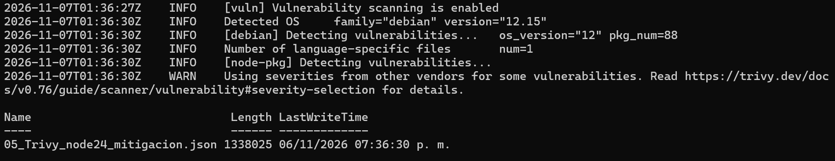
El hallazgo crítico fue CVE-2023-45853 en zlib1g 1:1.2.13.dfsg-1. El JSON no indica una versión corregida y lo marca como will_not_fix.
Debian aclara que el código MiniZip afectado no se compila ni se distribuye en esos paquetes binarios de Bookworm. Esa evaluación contextualiza el aviso, pero el hallazgo crítico se conserva tal como apareció en Trivy.
Evaluación de Debian para CVE-2023-45853
Para obtener además un reporte sin críticos, se cambió la base a Trixie y se repitió el análisis.

Imagen final con Node 24 y Trixie slim
Dockerfile.node24-trixie-slim conserva la actualización de paquetes y el usuario node. Cambia la base a node:24-trixie-slim.
FROM node:24-trixie-slim
RUN apt-get update && DEBIAN_FRONTEND=noninteractive apt-get upgrade -y && rm -rf /var/lib/apt/lists/*
WORKDIR /app
USER node
CMD ["node", "--version"]
La construcción terminó y asignó la etiqueta actividad3-node24:trixie:
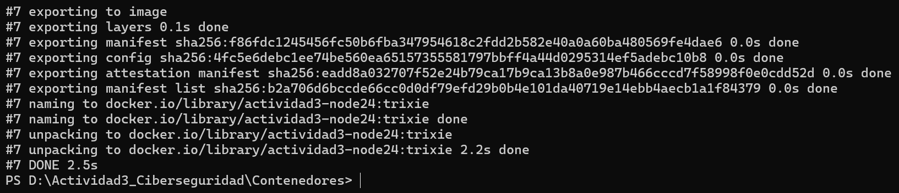
La inspección registró linux/amd64 y usuario=node. Su identificador coincide con el del reporte JSON:
Trivy detectó Debian 13.7 y 79 paquetes del sistema. Se generó el reporte final:
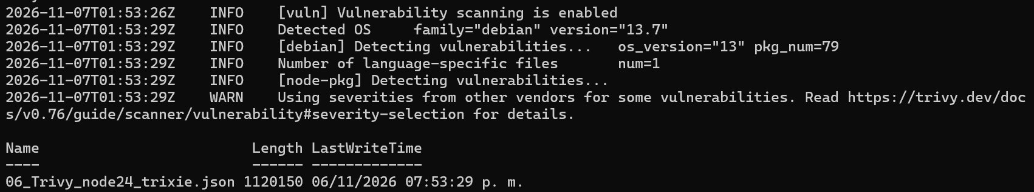
El JSON contiene resultados del sistema y de Node.js: cero críticos, 54 altos, 87 medios y 62 bajos. CVE-2023-45853 ya no aparece. Los altos aumentaron de 40 a 54 frente a Bookworm; el resultado no significa que se hayan eliminado todas las vulnerabilidades.
USER node reduce los privilegios configurados para el proceso. Ese cambio no elimina por sí mismo los hallazgos que detecta Trivy en los paquetes instalados.

Comandos y alcance del análisis
Los Dockerfiles se conservaron en D:\Actividad3_Ciberseguridad\Contenedores. Cada construcción utilizó su archivo y una etiqueta distinta. El comando registrado para la imagen final fue:
docker build --pull --load --progress=plain -f "D:\Actividad3_Ciberseguridad\Contenedores\Dockerfile.node24-trixie-slim" -t actividad3-node24:trixie "D:\Actividad3_Ciberseguridad\Contenedores"

Escaneo de la imagen final
Se ejecutó el siguiente comando en PowerShell. Las continuaciones con acento grave pertenecen a PowerShell:
docker run --rm `
--mount "type=bind,source=/var/run/docker.sock,target=/var/run/docker.sock,readonly" `
--mount "type=bind,source=D:\Actividad3_Ciberseguridad\Herramientas\TrivyCache,target=/root/.cache/trivy" `
--mount "type=bind,source=D:\Actividad3_Ciberseguridad\Reportes,target=/reportes" `
aquasec/trivy:0.76.2 image --image-src docker --scanners vuln `
--cache-dir /root/.cache/trivy --timeout 20m --format json `
--output /reportes/06_Trivy_node24_trixie.json actividad3-node24:trixie
El socket permite a Trivy acceder a la imagen local de Docker. Las otras carpetas conservan la caché y guardan el JSON en D:. Se usó el escáner de vulnerabilidades, sin filtros de gravedad ni exclusiones para ocultar resultados.
La lógica que acompañó el comando comprobó que el archivo no existiera antes de ejecutar el escaneo y revisó el código de salida. Después se verificaron el tamaño, el contenido y la identidad de la imagen en cada reporte.
La versión de Trivy fue la misma en los cuatro análisis. No se fijó una revisión idéntica de su base de vulnerabilidades; por ello, los resultados documentan las imágenes y el conocimiento disponible durante esa sesión.
Las capturas conservan el aviso de que algunas gravedades proceden de otros proveedores. Se respetaron las clasificaciones del JSON. El análisis de paquetes no prueba por sí solo los permisos de una API ni la seguridad completa de una aplicación.
Criterios de detección y gravedad de Trivy

Archivos e identificación de las imágenes
Los cuatro Dockerfiles se conservan en Contenedores y sus reportes en D:\Actividad3_Ciberseguridad\Reportes. Las horas siguientes corresponden al 6 de noviembre de 2026 en Ciudad de México.
Imagen | Reporte JSON | Hora local
Node 14 | 03_Trivy_node14_inicial.json | 18:32:18
Node 18 | 04_Trivy_node18_comparacion.json | 19:18:18
Bookworm | 05_Trivy_node24_mitigacion.json | 19:36:30
Trixie | 06_Trivy_node24_trixie.json | 19:53:29

Identificadores registrados
Node 14 inicial
sha256:1026abda00055e54923d1c6a3482087089122baa93b4c8ae74127ebc1707d9b4
Node 18 comparación
sha256:1bf975ba170da0b48e3dcd134d0911cbb115ff69274c489dea80529588caad9a
Node 24 Bookworm slim
sha256:0a0eca16a5ecb5b67dab0a27882f386cb5f6834a2bced0a9140e1575df67e28d
Node 24 Trixie slim
sha256:b2a706d6bccde66cc0d0df79efd29b0b4e101da40719e14ebb4aecb1a1f84379

Resultado frente al criterio de contenedores
Se documentaron el Dockerfile vulnerable, los cuatro escaneos y la mitigación final con cero críticos. El requisito literal de comparar con node:18 se conserva con su resultado real, que todavía contiene críticos.
La imagen adicional con Node 24 permite presentar una mitigación con una rama soportada. Corresponde al profesor confirmar su aceptación frente a la mención específica de node:18 en la rúbrica.
La imagen final conserva 203 hallazgos que requieren revisión posterior. Las etiquetas y los resultados se refieren a las imágenes identificadas aquí; una nueva construcción o una nueva base de vulnerabilidades puede producir otros conteos.

